ТЕХНИЧЕСКИ УНИВЕРСИТЕТ – ВАРНА
Факултет по изчислителна техника и автоматизация
Катедра „Компютърни науки и технологии“
КУРСОВ ПРОЕКТ
по учебна дисциплина
„Организация на компютъра“
Тема 13:
Проектиране на устройство за деление на 2/10 числа
(а) Проектиране на логическа структура на операционно устройство (ОУ); (б) Проектиране на микропрограмно управляващо устройство (МПУУ) с естествена и принудителна адресация
Разработил: Иван Кръстев
Факултетен №: ..............................
Специалност: ..............................
Курс / Група: ..............................
Ръководител: ..............................
Варна, 2025 г.

Съдържание

1. Постановка на задачата
Поставя ми се задачата да проектирам специализирано устройство, което да изчислява частното Z от деление на две двоично-десетични (2/10, BCD) числа – делимо X и делител Y, т.е.
Z = X / Y , R = X mod Y
Двоично-десетичната (BCD) бройна система представя всяка десетична цифра от числото с четирибитова двоична комбинация по кода 8421. Това означава, че едно двуцифрено десетично число заема 8 бита (две тетради), тричифреното – 12 бита и т.н. Всяка тетрада може да приема стойности само в диапазона 0000..1001 (0..9), а комбинациите 1010..1111 са забранени (недопустими).
За да бъде задачата реализируема с разумна сложност, приемам следните работни ограничения:
- Операндите са положителни BCD числа с фиксирана запетая, представени като цели числа.
- Делимото X има дължина 2 BCD цифри (8 бита), т.е. диапазон 00..99.
- Делителят Y има дължина 1 BCD цифра (4 бита), т.е. диапазон 0..9 (стойността 0 се третира като специален случай „делене на нула“).
- Частното Z има дължина 2 BCD цифри (8 бита). При така зададените дължини препълване в частното в общия случай е невъзможно (99/1 = 99 се побира в 8 бита); препълване може да възникне само при делене на нула.
- Резултатът от делението е цяло частно Z и остатък R, където 0 ≤ R < Y.
Устройството работи по синхронен метод на управление – всички действия се тактуват от обща тактова последователност C. То е неинициативно: в изходно състояние чака подаване на външен сигнал „Пуск“, след което самостоятелно извършва цикъла по алгоритъма и накрая вдига флаг за готовност (Flag = 1).
В съответствие с условието, документацията обхваща:
- Дефиниране на алгоритъма на деление на BCD числа, с блок-схема и числени примери, включително специални случаи.
- Проектиране на логическата структура на операционното устройство (ОУ), управляващите сигнали за него и микропрограмата на собствения алгоритъм – точка 13а.
- Проектиране на логическата структура на микропрограмното управляващо устройство (МПУУ) – в двата варианта: с принудителна и с естествена адресация – точка 13б.

2. Алгоритъм на деление на BCD числа

2.1. Избор на метод
Известни са няколко метода за деление на BCD числа. Най-често използваните са:
- Метод с възстановяване на остатъка – на всяка стъпка се прави пробно изваждане на делителя; ако остатъкът стане отрицателен, се възстановява предишната му стойност (чрез обратно събиране).
- Метод без възстановяване на остатъка – когато остатъкът стане отрицателен, следващата операция вместо изваждане е събиране.
- Метод на многократното изваждане – за всяка BCD цифра на частното се извършват последователни изваждания на делителя, докато остатъкът стане по-малък от делителя; броят на успешните изваждания е самата цифра на частното.
За настоящата разработка избирам метода на многократното изваждане, реализиран по схемата с неподвижен делител. Този метод има две основни предимства за BCD аритметиката:
- Той е пряко съвместим с начина, по който се формира частното в позиционната десетична система – цифра по цифра в интервала 0..9. Т.е. една итерация произвежда точно една BCD цифра на частното.
- Използва само операции събиране/изваждане в еднорязряден BCD суматор (кодът 8421), чиято логическа структура е разгледана подробно в [2], раздел III.1, без да изисква нестандартни аритметични възли.
Схемата „с неподвижен делител“ означава, че регистърът за делителя Y остава на едно и също място през целия алгоритъм – смества се делимото (по-точно неговият остатък) наляво, с по 4 бита (една BCD цифра), на всяка стъпка от алгоритъма. Броят на стъпките е равен на броя BCD цифри в частното – в нашия случай 2.

2.2. Основни понятия и регистри
За реализация на алгоритъма използвам следния набор регистри и броячи:
Означение | Бита | Предназначение
РМ | 12 | Разширен регистър на остатъка/делимото. В най-старшата тетрада (битове 11÷8) се формира текущият частичен остатък, върху който се извършва пробното BCD изваждане с делителя. В младшите две тетради (битове 7÷0) първоначално се зарежда делимото X, а в хода на алгоритъма там се изместват непреработените още цифри.
РД | 4 | Регистър на делителя Y. Остава неподвижен през цялото време на алгоритъма (оттам и названието „схема с неподвижен делител“).
РЧ | 8 | Регистър на частното. Формира се отляво надясно – първо старша BCD цифра, после младша. Изместването е синхронизирано с изместването на РМ.
БрЦ | 4 | Брояч на текущата цифра. Брои колко успешни изваждания на Y от текущия частичен остатък са станали; стойността му в момента на първото неуспешно изваждане е самата BCD цифра на частното. Работи като стандартен BCD брояч (0..9).
БрК | 1 | Брояч на генерираните цифри в частното. Приема стойности 0 или 1 (тъй като генерираме 2 цифри, след втората БрК „превърта“ на 0 заедно с вдигане на флаг EQ).
T.Flag | 1 | Тригер на признака за готовност (Flag). В изходно състояние Flag = 0 („Заето“), а след приключване на алгоритъма Flag = 1 („Готово“).
T.OV | 1 | Тригер на флаг за препълване (OV). Вдига се при опит за делене на нула. Излиза като допълнителен изход на устройството заедно с Flag.
Таблица 1. Регистри и броячи в ОУ

2.3. Идея на алгоритъма
Стъпките на един „голям“ цикъл (генериране на една BCD цифра от частното) са:
- Нулиране на брояча на цифрата: БрЦ := 0.
- Пробно изваждане: старшата тетрада на РМ се намалява с РД чрез еднотетрадно BCD изваждане (реализирано като BCD събиране с допълнителния код на Y до 10). Резултатът се оценява чрез десетичния пренос p от BCD суматора: p = 1 означава, че изваждането е станало без заем, т.е. остатъкът е все още неотрицателен; p = 0 означава, че е възникнал заем, т.е. остатъкът би станал отрицателен.
- Ако p = 1 (успешно изваждане): резултатът се фиксира в старшата тетрада на РМ, а БрЦ се увеличава с 1 (БрЦ := БрЦ + 1). След това се връщаме към точка 2.
- Ако p = 0 (неуспешно изваждане): последното изваждане не се записва в РМ – това е „възстановяване на остатъка“ (всъщност тук е постигнато чрез неизписване, а не чрез обратно събиране, което е конструктивно предимство). Текущата стойност на БрЦ е BCD цифрата на частното за тази позиция. Записва се в младшата тетрада на РЧ чрез операцията „изместване на РЧ с една тетрада наляво и вписване на БрЦ в освободената младша тетрада“.
- Ако още не са генерирани всички цифри на частното (БрК < 2), се прави едновременно изместване на целия РМ с една тетрада наляво. Броячът БрК се увеличава с 1. Връщаме се към точка 1 за следващата цифра.
- Ако БрК = 2 (всички цифри генерирани), алгоритъмът приключва. Съдържанието на РЧ е частното Z, а старшата тетрада на РМ е остатъкът R.
Важно е да се отчетат следните специални случаи:
- Делене на нула (Y = 0). При Y = 0 пробното изваждане „РМ – 0“ никога няма да даде отрицателен остатък, т.е. БрЦ ще нарасне неограничено (по-точно – до 9 и ще препълни BCD брояча). Това се предотвратява чрез предварителна проверка: ако в момента на „Пуск“ РД = 0, алгоритъмът се прекратява незабавно, вдига се флагът OV := 1 и Flag := 1 (готово, но с грешка). В този случай съдържанието на РЧ е без значение.
- Резултат машинна нула (X = 0). Частното Z = 0 и остатъкът R = 0 се получават по естествен път в алгоритъма: при всяка стъпка пробното изваждане веднага ще даде отрицателен резултат (защото старшата тетрада на РМ е 0, а Y > 0), БрЦ ще остане 0 и съответната тетрада на РЧ ще е 0.
- Делимо, равно на делителя (X = Y при едноцифрено Y). В този случай, след първата стъпка ще се получи частно 0 за старшата цифра, а при втората стъпка – цифра 1 в младшата. Резултатно Z = 01, R = 0. Това работи коректно по алгоритъма.
- Делимо, по-малко от делителя (X < Y при едноцифрен делител и X представимо в младшата тетрада). В този случай частното ще е 00, а остатъкът R = X.

2.4. Блок-схема на собствения алгоритъм
На фиг. 1 е представена блок-схемата на собствената функция на устройството. Означенията на управляващите сигнали УС1..УСn са обяснени в раздел 3 (Таблица 2), а осведомителните сигнали (X1 = Y=0, X2 = p=0, X3 = БрК=1) излизат от ОУ към МПУУ. В блок-схемата цикличните преходи „не“ връщат към съответния блок за проверка; преходите „да“ продължават по основната нишка.
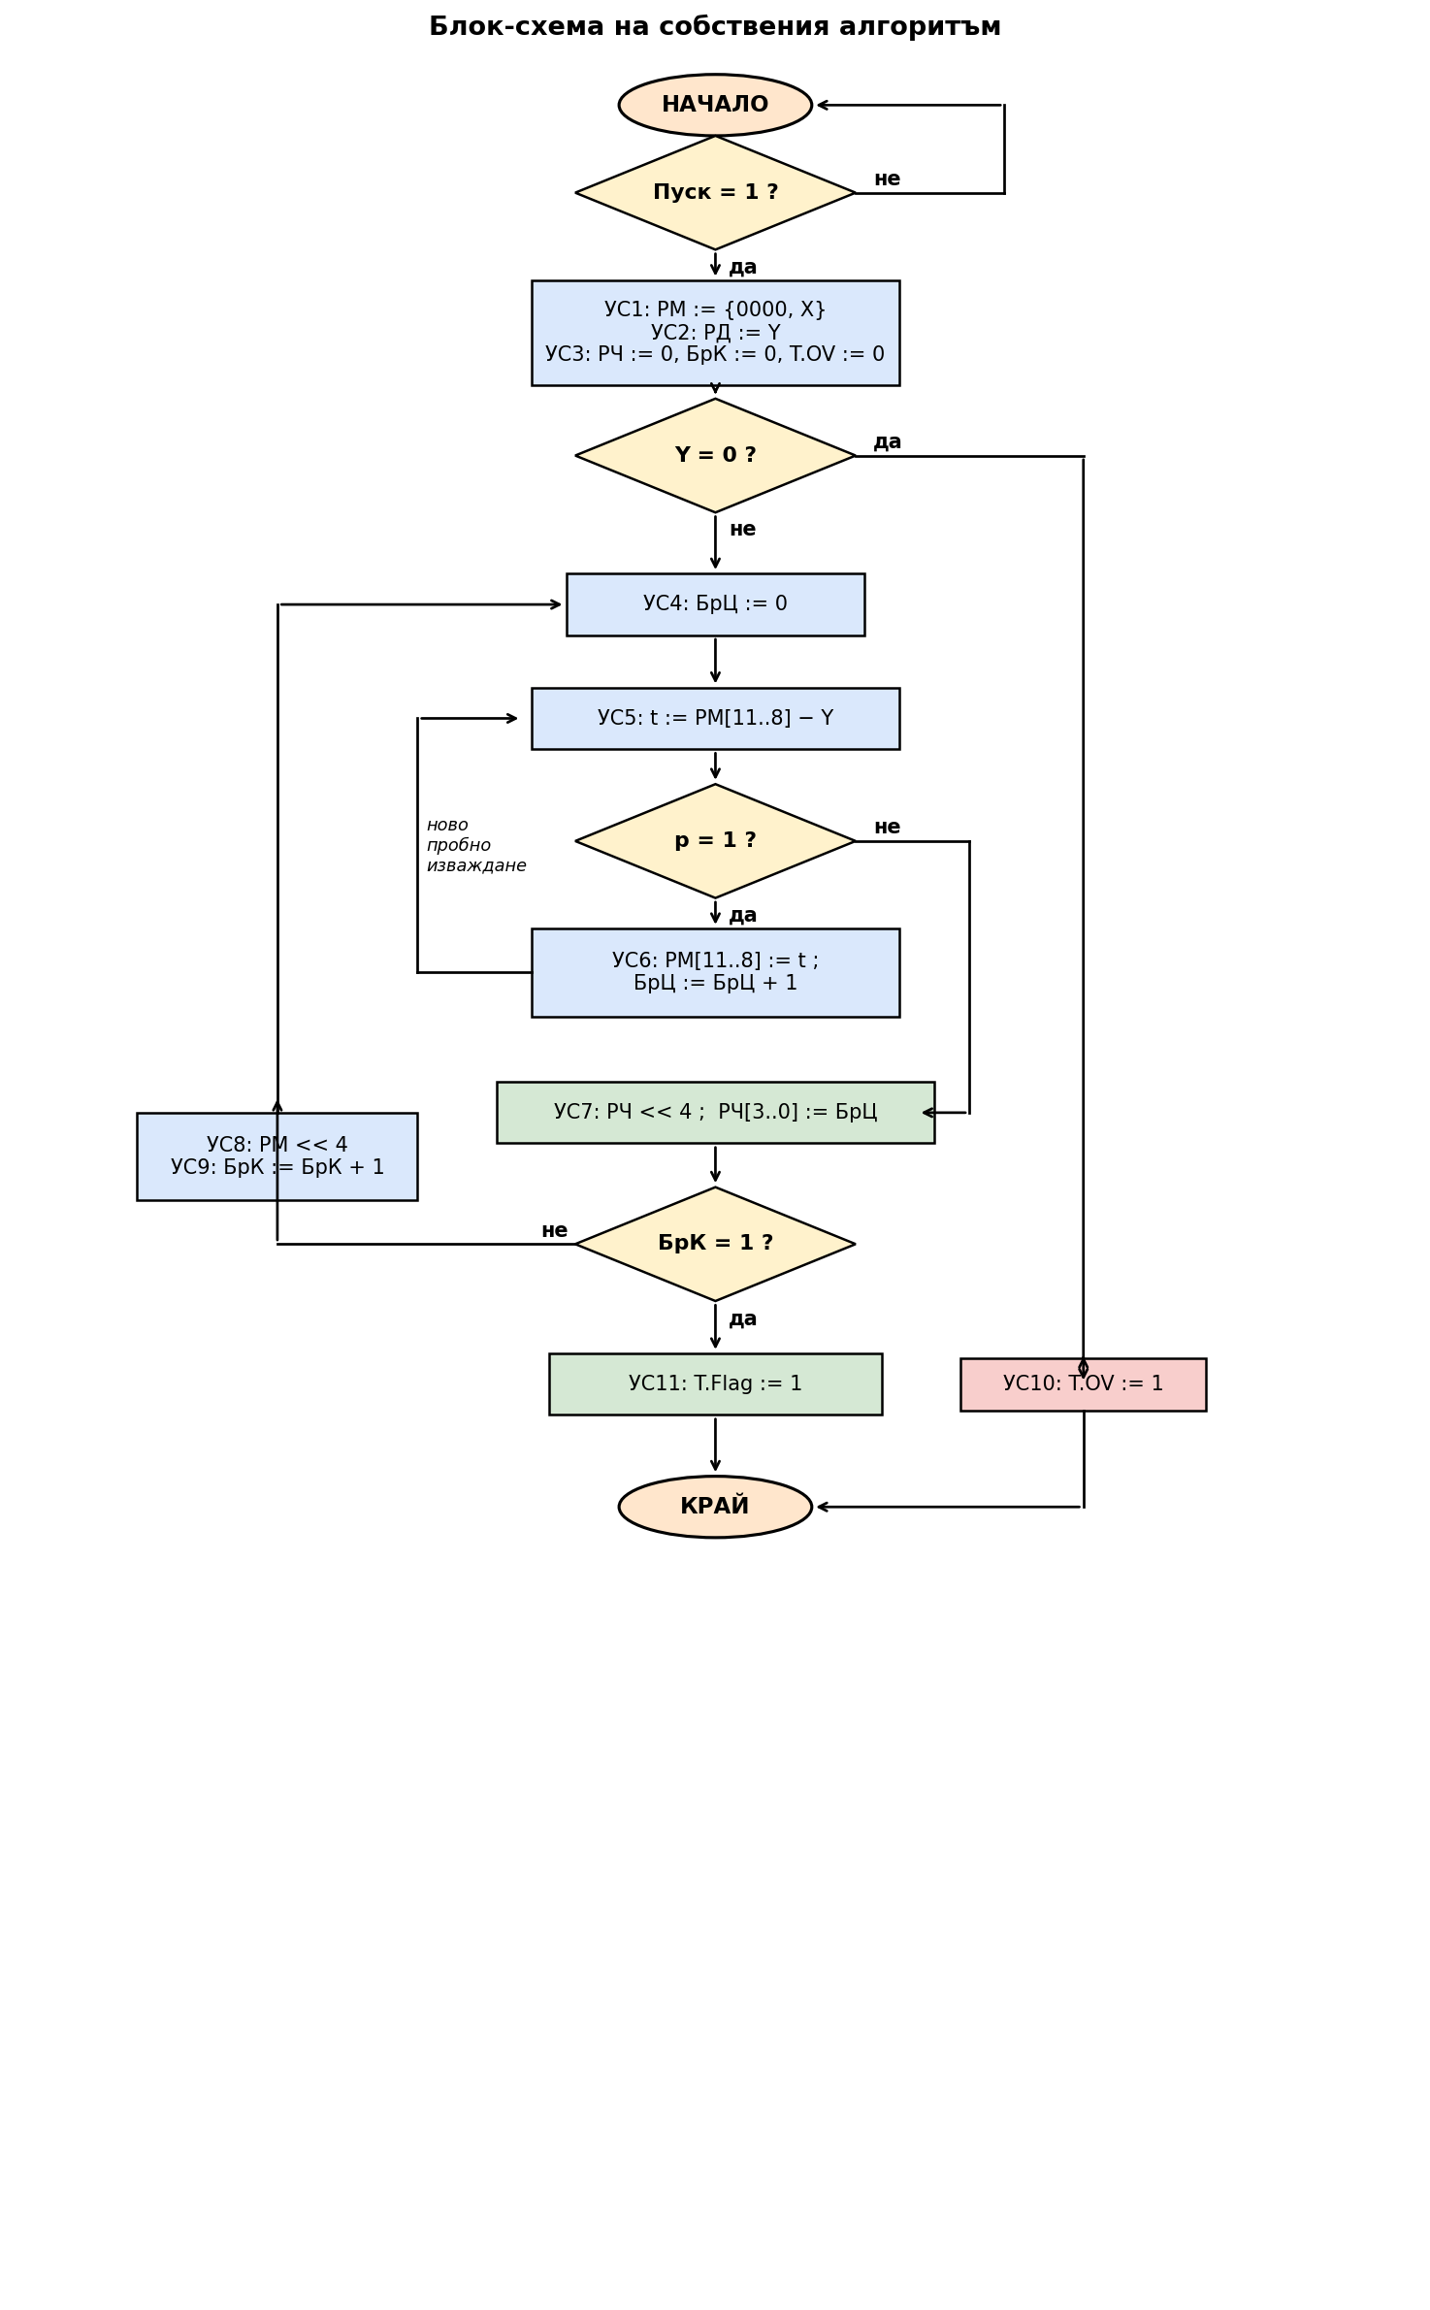
Фиг. 1. Блок-схема на собствения алгоритъм за деление на BCD числа

2.5. Числени примери на алгоритъма
В настоящия раздел са представени числени примери, които илюстрират функционирането на алгоритъма в няколко типични случая – стандартен случай, резултат машинна нула, делимо по-малко от делителя, делене на нула (специален случай „препълване“). Всички стойности са представени в BCD кода 8421; със символа „|“ е означена границата между тетради, а РМ е със структура на трите тетради [Rд | Rо1 | Rо2], където Rд е частичният остатък (старша тетрада), а Rо1, Rо2 са тетрадите на делимото/остатъка.

Пример 1: X = 47, Y = 6 (стандартен случай)
Очакван резултат: Z = 07, R = 5 (десетично 47 = 6·7 + 5).
Начално зареждане:
РМ = 0000 | 0100 | 0111 (делимо 47 в двете младши тетради)
РД = 0110 (делителят 6)
РЧ = 0000 | 0000
БрК = 0, БрЦ = 0
Първа итерация (старша цифра на частното):
Пробно изваждане: РМ[11..8] (= 0000) − 6 → заем (p = 0).
Изваждане не се изпълнява, БрЦ остава 0.
Изводът е: старшата цифра на частното е 0.

УС7: РЧ := 0000 | 0000 (след изместване + запис БрЦ=0)
УС8: РМ := 0100 | 0111 | 0000 (РМ се измества наляво с 4 бита)
УС9: БрК := 1
Втора итерация (младша цифра на частното):
БрЦ := 0
Пробно изваждане: 4 − 6 → заем, p=0.
Но чакай — тук има тънкост: след изместването текущото „частично делимо“ е тетрадата
0100 (= 4), а нашият истински остатък трябва да включи и следващата тетрада 0111 (=7).
Затова: РМ[11..8] всъщност се разглежда заедно с РМ[7..4], което дава числото 47.
В практическата реализация пробното изваждане отнема 8-битово BCD изваждане
по двутетраден суматор и смята по схемата „изваждане на Y от съдържанието на
двете старши тетради, с пренос в старшата“.

Последователни изваждания: 47 − 6 = 41 (p=1, БрЦ := 1, РМ := 4100...)
41 − 6 = 35 (p=1, БрЦ := 2)
35 − 6 = 29 (p=1, БрЦ := 3)
29 − 6 = 23 (p=1, БрЦ := 4)
23 − 6 = 17 (p=1, БрЦ := 5)
17 − 6 = 11 (p=1, БрЦ := 6)
11 − 6 = 5 (p=1, БрЦ := 7)
5 − 6 → заем (p=0, отказано изваждане)

Цифра = 7.
УС7: РЧ := 0000|0111 = 07
УС11: T.Flag := 1

Краен резултат:
Z = РЧ = 0000 0111 = 07
R = остатъкът в РМ (старши тетради) = 0000 0101 = 5
Забележка: в текста по-горе двата варианта за представяне на остатъка – „еднотетрадно пробно изваждане“ и „двутетрадно пробно изваждане“ – са математически еквивалентни, но конструктивно по-удобно е изваждането да се прави директно от старшата тетрада (1 BCD цифра срещу Y). Когато тази тетрада е по-малка от Y, операцията приключва след 0 изваждания; когато е по-голяма или равна, тя винаги побира най-малко едно успешно изваждане (защото Y ≤ 9). За да покрием и случая с двуцифрен остатък (какъвто е при X ≥ 10 и при не много голям Y), се налага да работим върху двете старши тетради, т.е. реалното пробно изваждане е 8-битово BCD изваждане.

Пример 2: X = 00, Y = 5 (резултат машинна нула)
Очакван резултат: Z = 00, R = 0.
Начално: РМ = 0000|0000|0000, РД = 0101

Итерация 1:
БрЦ := 0
Пробно изваждане: 0 − 5 → заем (p=0), изваждане не се случва.
РЧ := 0000|0000
БрК=0 → изместване РМ, БрК := 1

Итерация 2:
БрЦ := 0
Пробно изваждане: 0 − 5 → заем (p=0).
РЧ := 0000|0000
БрК=1 → T.Flag := 1

Резултат: Z = 00, R = 0

Пример 3: X = 03, Y = 7 (делимо по-малко от делителя)
Очакван резултат: Z = 00, R = 3.
Начално: РМ = 0000|0000|0011, РД = 0111

Итерация 1:
БрЦ := 0
Пробно изваждане: 0 − 7 → p=0. Цифра 0.
РЧ := 00, изместване: РМ = 0000|0011|0000, БрК := 1

Итерация 2:
БрЦ := 0
Пробно изваждане: 03 − 7 → p=0 (тъй като 3 < 7). Цифра 0.
РЧ := 00
T.Flag := 1

Резултат: Z = 00, R = 03

Пример 4: X = 25, Y = 0 (специален случай – делене на нула)
Очакван резултат: OV = 1, Z и R – без значение.
Начално: РМ = 0000|0010|0101, РД = 0000

Проверка „Y = 0 ?“: ДА.
→ УС10: T.OV := 1
→ УС11: T.Flag := 1 (готово, но с флаг за грешка)
→ КРАЙ

Резултат: OV = 1 (препълване / делене на нула)
Забележка: това е единственият случай, при който устройството прекратява алгоритъма преждевременно, преди да влезе в основния цикъл за генериране на цифрите на частното. Външната среда може да чете OV заедно с Flag и ако OV = 1, да игнорира съдържанието на РЧ.

Обобщение на числените примери
Пример | X (десет.) | Y (десет.) | Z (десет.) | R (десет.) | OV | Коментар
1 | 47 | 6 | 07 | 5 | 0 | Стандартен случай
2 | 00 | 5 | 00 | 0 | 0 | Резултат машинна нула
3 | 03 | 7 | 00 | 3 | 0 | Делимо < делителя
4 | 25 | 0 | — | — | 1 | Препълване: делене на нула
Таблица 2. Резултати от числените примери

3. Проектиране на логическа структура на операционното устройство (ОУ)
В тази глава се проектира логическата структура на ОУ, определят се управляващите и осведомителните сигнали и се съставя микропрограмата на собствената функция на устройството.

3.1. Функционално означение на устройството
Преди да се премине към вътрешната структура, устройството се представя като „черна кутия“ с определените входове и изходи. Те са групирани в три категории:
- Данни (вход/изход): входна шина ШД с ширина 8 бита за поредно зареждане на операндите X и Y, и изходна шина ШР също с ширина 8 бита за поредно четене на частното Z и остатъка R.
- Управляващи сигнали (от външната среда): Reset – принудително нулиране; C – тактова последователност; Start – стартиране на изчислението; Sx, Sy – избор кой операнд се зарежда (SX=0 → X, SY=0 → Y); SZ, SR – избор кой резултат се чете (SZ=0 → Z, SR=0 → R); WR – стробиращ импулс за запис; EO – разрешаване на изхода (отваряне на буферираната изходна шина).
- Признаци (изход): Flag – признак за готовност; OV – признак за препълване (делене на нула).
Функционалното означение на устройството е показано на фиг. 2.
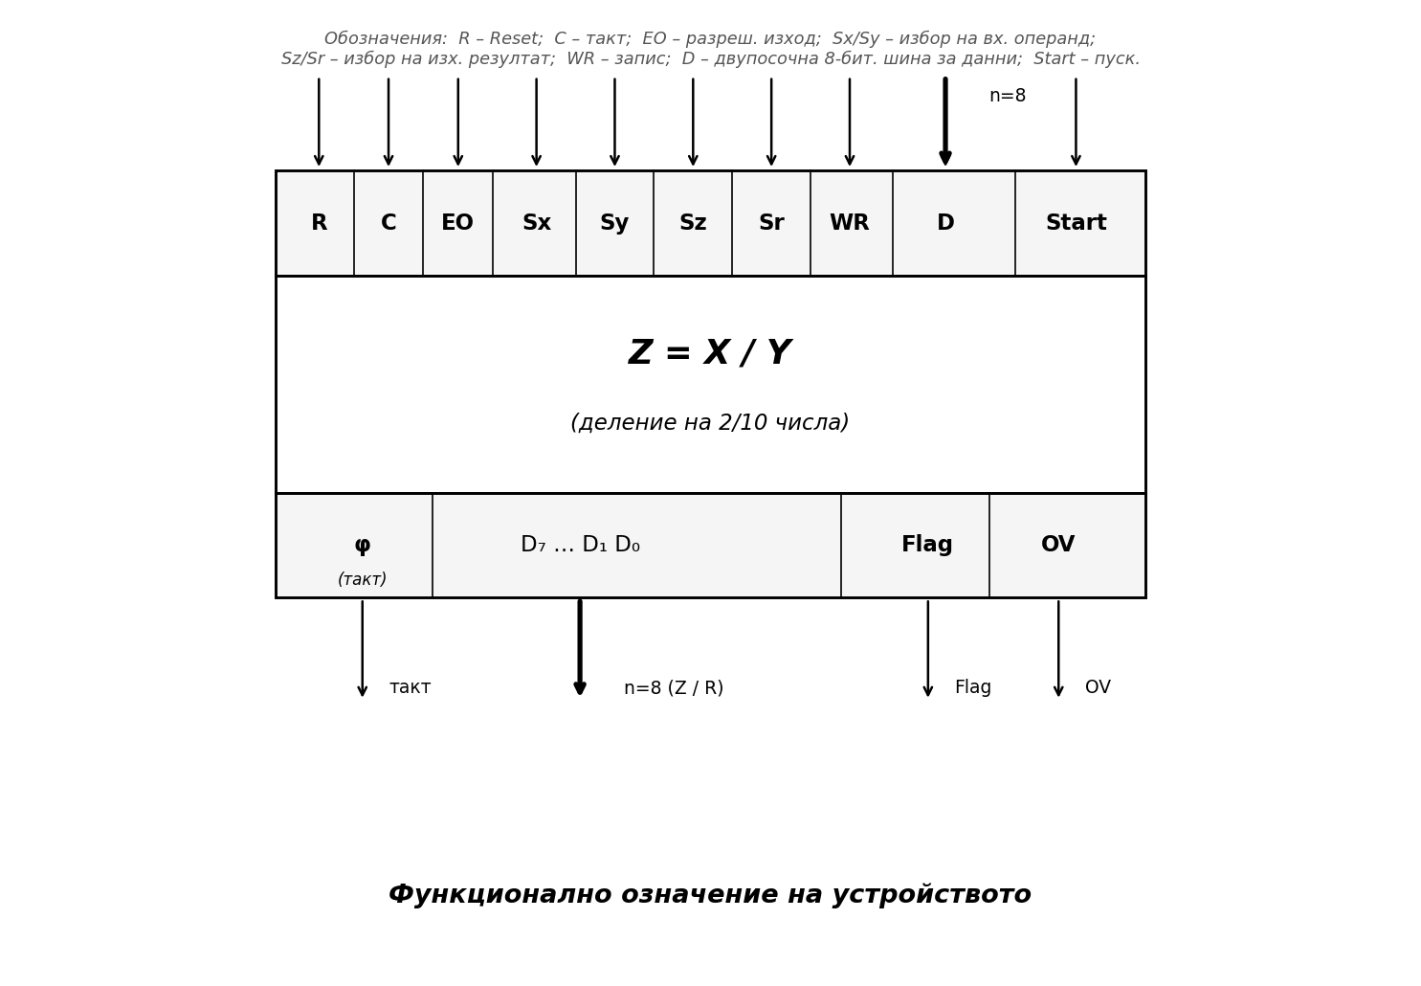
Фиг. 2. Функционално означение на устройството за деление на 2/10 числа

3.2. Управляващи и осведомителни сигнали
Въз основа на алгоритъма от раздел 2 и следствие от блок-схемата на фиг. 1, определям следния минимален набор управляващи сигнали, издавани от МПУУ към ОУ:
Сигнал | Микрооперация, която изпълнява
УС1 | Зареждане на делимото в РМ: РМ[7..0] := X, РМ[11..8] := 0000.
УС2 | Зареждане на делителя в РД: РД := Y.
УС3 | Инициализация: РЧ := 0, БрК := 0, T.OV := 0.
УС4 | Нулиране на брояча на цифрата: БрЦ := 0 (в началото на всяка итерация за генериране на BCD цифра на частното).
УС5 | Пробно BCD изваждане: t := (РМ[11..4]) − Y през BCD суматор/субтрактор, като резултатът t се фиксира в помощен буферен регистър, а осведомителният сигнал p (десетичен пренос / заем) излиза към МПУУ.
УС6 | Фиксиране на успешното пробно изваждане: РМ[11..4] := t, БрЦ := БрЦ + 1 (инкремент на BCD брояч).
УС7 | Записване на BCD цифрата в частното: РЧ := РЧ << 4; РЧ[3..0] := БрЦ (изместване на РЧ с 4 бита наляво и вписване на текущата цифра в младшата тетрада).
УС8 | Изместване на РМ с 4 бита наляво: РМ := РМ << 4, с постъпване на нула в младшата освободена тетрада.
УС9 | Увеличаване на брояча на цифрите: БрК := БрК + 1.
УС10 | Вдигане на флаг за препълване: T.OV := 1 (задейства се само при специалния случай Y = 0).
УС11 | Вдигане на признака за готовност: T.Flag := 1.
УС12 | Разрешаване на изходната буферна схема за четене на резултата (управлявана от външните сигнали SZ, SR, EO чрез логическа схема Л.Сх.1, аналогично на [1], гл. 4).
Таблица 3. Списък на управляващите сигнали
Осведомителните сигнали (от ОУ към МПУУ) са следните:
Сигнал | Описание
Start | Външен сигнал за стартиране на изчислението. Взима се директно от входа на устройството, без да минава през ОУ.
X1 (Y=0) | Активен при нулево съдържание на РД. Формира се чрез логическа схема, реализираща функцията NOR върху всички битове на РД: X1 = 1 ⇔ РД = 0000.
X2 (p) | Десетичен пренос (заем) от BCD суматора/субтрактора. p = 1 означава, че пробното изваждане е било успешно (остатъкът е все още неотрицателен); p = 0 означава заем, т.е. отрицателен остатък.
X3 (БрК=1) | Активен, когато броячът на цифрите БрК е достигнал стойност 1 (т.е. младшата цифра на частното е изчислена и трябва да завършим).
Таблица 4. Списък на осведомителните сигнали

3.3. Логическа структура на ОУ
Логическата структура на операционното устройство е показана на фиг. 3. В нея са включени следните възли:
- РМ – 12-битов паралелен регистър с възможност за: (а) запис от входната шина с маскиране на старшата тетрада в 0000 (по УС1); (б) запис в старшата тетрада от изхода на BCD суматора (по УС6); (в) изместване с 4 бита наляво (по УС8).
- РД – 4-битов буферен регистър за делителя, записван по УС2.
- РЧ – 8-битов регистър с възможност за нулиране (по УС3) и за изместване наляво с 4 бита с едновременно приемане на съдържанието на БрЦ в младшата тетрада (по УС7).
- БрЦ – 4-битов BCD брояч с инкремент (УС6) и нулиране (УС4).
- БрК – 1-битов тригер (брояч модул 2), инкрементиран по УС9 и нулиран по УС3.
- BCD_СМ – еднорязряден BCD субтрактор в кода 8421, реализиращ операцията t := РМ[11..4] − Y. Изгражда се каскадно от два еднотетрадни BCD суматора с корекция +6, както е описано в [2], глава 3.1. За изваждане се подава допълнителният код на Y до 10 (т.нар. „допълнение до 9 + 1“), а заемът излиза като сигнал p.
- Т1 – тригер на признака Flag (RS-тригер), поставян по УС11 и нулиран по Reset.
- Т2 – тригер на признака OV (RS-тригер), поставян по УС10 и нулиран по Reset (или по УС3).
- Л.Сх.1 – логическа схема, управляваща трите изходни буферни драйвера за четене на Z и R. Аналогична е на логиката от [1], фиг. 4.8.
- Л.Сх.2 – логическа схема за входното разрешаване на регистрите РМ и РД при зареждане на операндите.
- NOR – схема, реализираща сигнала X1 = „РД = 0000“ чрез четиривходова NOR логическа функция.
- ВУУ – вътрешно управляващо устройство (МПУУ), което формира управляващите сигнали УС1..УС12 на базата на осведомителните X1, X2, X3, Start.
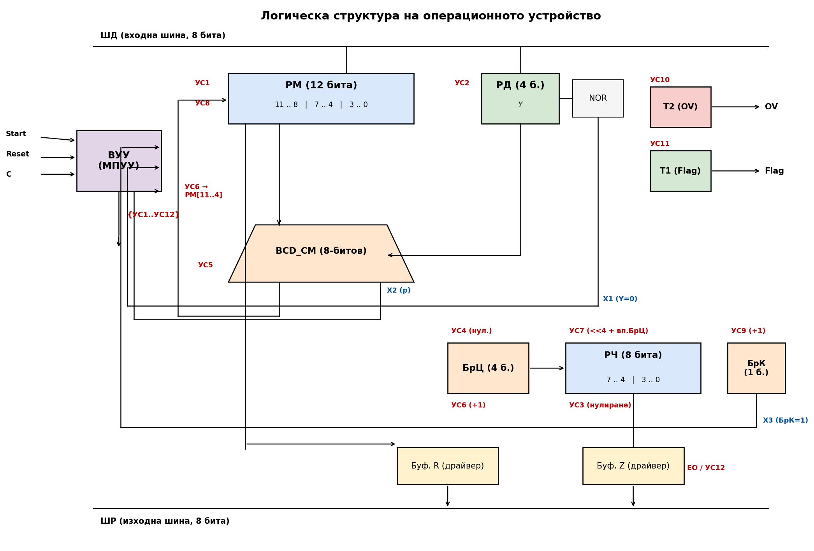
Фиг. 3. Логическа структура на операционното устройство

3.4. Микропрограма на собствената функция
Микропрограмата на собствената функция се извежда пряко от блок-схемата на фиг. 1. Всеки оперативен блок от блок-схемата съответства на един такт от изпълнението. Това представяне (с УС-та, подредени в списъка на активностите във всеки такт) е независимо от метода на адресация и служи като общо основание за таблиците в глава 4 (МПУУ с принудителна и с естествена адресация).
Записваме микропрограмата като последователност от оперативни блокове, всеки с номер и списък на активните сигнали:
№ | Активни УС | Условие / преход | Описание
a0 | — | Start: ако 0 → a0; ако 1 → a1 | Изходно състояние – очакване на „Пуск“.
a1 | УС1, УС2, УС3 | безусловно → a2 | Прием на X, Y и инициализация.
a2 | — | X1: ако 1 → a_ov; ако 0 → a3 | Проверка „Y = 0 ?“. При Y=0 – към клон за препълване.
a3 | УС4 | безусловно → a4 | Начало на итерация за нова цифра: нулиране на БрЦ.
a4 | УС5 | безусловно → a5 | Пробно BCD изваждане.
a5 | — | X2: ако 1 → a6; ако 0 → a7 | Проверка „p = 1 ?“ (успешно ли е изваждането).
a6 | УС6 | безусловно → a4 | Успех: фиксира се резултатът в РМ, БрЦ++, ново пробно изваждане.
a7 | УС7 | безусловно → a8 | Неуспех: цифрата БрЦ се записва в РЧ.
a8 | — | X3: ако 0 → a9; ако 1 → a_end | Проверка „БрК = 1 ?“ (всички цифри ли са готови).
a9 | УС8, УС9 | безусловно → a3 | Изместване РМ и инкремент БрК; към следващата цифра.
a_ov | УС10 | безусловно → a_end | Клон за препълване: T.OV := 1.
a_end | УС11 | безусловно → a0 | T.Flag := 1. Връщане в изходно състояние.
Таблица 5. Микропрограма на собствената функция (алгоритмично представяне)
От таблицата се вижда, че алгоритъмът съдържа общо 12 оперативни блока (включително изходното състояние a0 и специалните клонове a_ov, a_end), 3 условни прехода (по X1, X2, X3) и 6 безусловни прехода. Тези числа ще бъдат от съществено значение при оразмеряването на микропрограмната памет в глава 4.

4. Микропрограмно управляващо устройство с принудителна адресация
В тази глава се проектира логическата структура на МПУУ с принудителна адресация по методиката от [1], § 7.2.1. Формиране на адреса на всяка следваща микрокоманда става чрез адресните полета, съдържащи се в самата микрокоманда – оттам и названието „принудителна“ адресация: адресът е принуден да бъде този, който пише в микрокомандата, независимо от местоположението ѝ в паметта.

4.1. Формат на микрокомандата
Съгласно § 7.2.1, микрокомандата с принудителна адресация се състои от четири полета:
Оп. Част (УС1..УС12) | X | A1 | A2

- Оперативна част (Оп. Част) – носи стойностите на управляващите сигнали УС1..УС12 за текущия такт. В нашия случай имаме 12 управляващи сигнала, следователно това поле е 12-битово.
- Поле X – код за избор на условие (осведомителен сигнал) за проверка. Имаме 4 различни източника на условия: Start, X1, X2 и X3. За тяхното кодиране минималните битове са ⌈log₂4⌉ = 2. С цел запазване на излишък (за безусловни преходи) се оставят 2 бита, които дават 4 комбинации – точно необходимите.
- Адресно поле A1 – адрес на следващата микрокоманда при НЕ-изпълнено условие (КУ = 0).
- Адресно поле A2 – адрес на следващата микрокоманда при ИЗПЪЛНЕНО условие (КУ = 1).
При безусловен преход (например „→ a3“) и в двете адресни полета се поставя един и същ адрес (или адресът се дублира в A1, а А2 се маркира като „без значение“). Кодът X в този случай се избира така, че съответният вход на мултиплексора MUX2 да дава гарантирана стойност КУ = 0 (т.е. да сочи към A1). За тази цел ще приемем кодировката:
Код X | Избран сигнал | Смисъл
00 | Start | Проверка за стартиране (в състояние a0).
01 | X1 (Y=0) | Проверка за нулев делител (в състояние a2).
10 | X2 (p) | Проверка за успешно пробно изваждане (в състояние a5).
11 | „нула“ (КУ=0) | Използва се за безусловни преходи – MUX2 връща константа 0, т.е. винаги преход по A1. В нашия случай X3 (БрК=1) ще използваме друг код – вж. по-долу.
Таблица 6. Кодиране на полето X (предварителен вариант)
Забележка: в алгоритъма ни има ЧЕТИРИ различни условия за проверка (Start, X1, X2, X3), което прави 2-битовото поле тясно (нужни са ≥ 3 комбинации за условията + 1 за безусловен преход = 4 комбинации), а 2 бита дават точно 4. С такова кодиране оставаме без свободна комбинация за „постоянна нула“ (безусловен преход). Решение: условията X3 и X2 имат различен контекст (X2 се проверява само в a5, X3 – само в a8) и различни адресни полета, така че няма конфликт да се използват в различни микрокоманди. За да получим нужния излишък за безусловен преход, разширяваме полето X до 3 бита. Тогава имаме 8 комбинации – повече от достатъчни.
Окончателното кодиране на полето X приемам по следния начин:
Код X | Избран сигнал | Смисъл
000 | Start | Проверка за „Пуск“ (в a0).
001 | X1 (Y=0) | Проверка за нулев делител.
010 | X2 (p) | Проверка за успешно пробно изваждане.
011 | X3 (БрК=1) | Проверка за край на цикъла.
100..111 | „нула“ | Безусловен преход (MUX2 връща КУ=0, т.е. преход по A1).
Таблица 7. Окончателно кодиране на полето X

4.2. Оразмеряване на микропрограмната памет
В нашата микропрограма има 12 състояния (вж. Таблица 5): a0, a1, a2, a3, a4, a5, a6, a7, a8, a9, a_ov, a_end. За удобство ги преименувам с числени адреси 0..11. Тъй като 12 ≤ 16 = 2⁴, минимално необходимата разрядност на адресните полета е 4 бита всяко. За удобство и бъдеща разширяемост приемам 4-битови адресни полета, т.е. размерът на микропрограмната памет е 16 клетки.
Окончателният формат на микрокомандата (в битове):
Оп. Част (УС) | X | A1 | A2
12 | 3 | 4 | 4

Общата дължина на микрокомандата е L = 12 + 3 + 4 + 4 = 23 бита. Следователно размерите на микропрограмната памет са 16 × 23 = 368 бита. Дължината на регистъра на микрокомандата Pr.МК е 23 бита, а на адресния регистър Pr.АМК – 4 бита.

4.3. Логическа структура на МПУУ с принудителна адресация
Логическата структура е показана на фиг. 4 и съответства на типовата структура от фиг. 7.2.1.1 в [1]. Тя съдържа следните възли:
- МПП – микропрограмна памет, тип ROM, обем 16 × 23 бита.
- Pr.МК – регистър на текущата микрокоманда (23 бита), тактуван по сигнала C1.
- Pr.АМК – адресен регистър на микропрограмната памет (4 бита), тактуван по C2, с нулиране по Reset.
- MUX1 – двуадресен мултиплексор (2 × 4 бита → 4 бита), избиращ между A1 и A2 в зависимост от стойността на КУ.
- MUX2 – мултиплексор на оповестяващите сигнали (8 към 1 бит), избиращ кой осведомителен сигнал (Start, X1, X2, X3) или константа 0 да формира КУ.
- Разрядите от полето „Оп. Част“ на Pr.МК излизат директно като управляващи сигнали УС1..УС12 към ОУ.
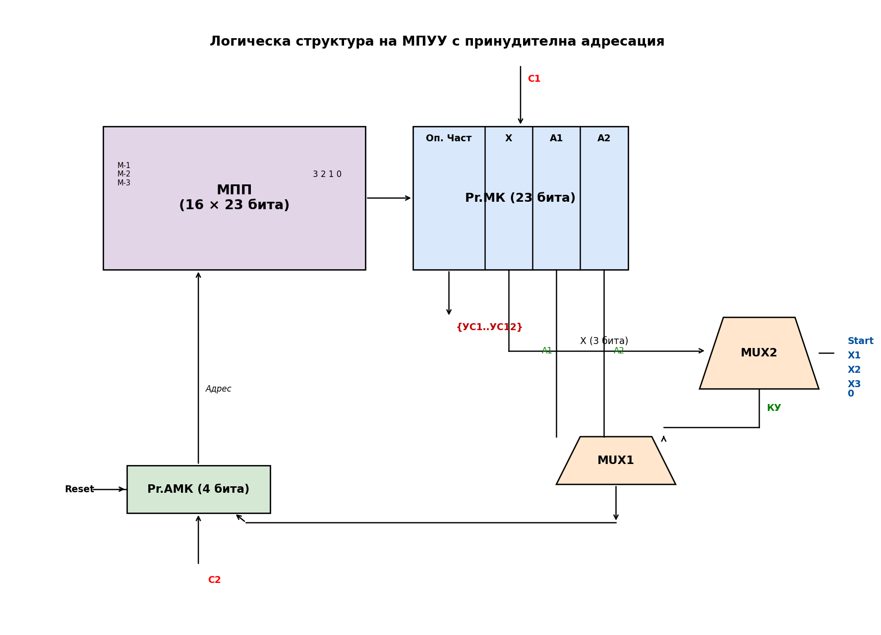
Фиг. 4. Логическа структура на МПУУ с принудителна адресация
Принцип на работа (съгл. § 7.2.1 от [1]): по тактовия импулс C1 в Pr.МК се зарежда новата микрокоманда, прочетена от клетка на МПП, адресирана от Pr.АМК. Оп. Част на микрокомандата излиза като управляващи сигнали към ОУ, а едновременно полетата A1, A2 и X се разпространяват до мултиплексорите MUX1 и MUX2. MUX2 избира съответния осведомителен сигнал спрямо полето X и формира КУ. В зависимост от КУ, MUX1 избира или A1 (КУ=0), или A2 (КУ=1), и с тактовия импулс C2 избраният адрес се записва в Pr.АМК, подготвяйки четене на следващата микрокоманда.

4.4. Таблица на микропрограмата
В таблица 8 е представена микропрограмата за алгоритъма от фиг. 1, в съответствие със структурата на микрокомандата с принудителна адресация. За удобство при попълване на битовете на Оп. Част, битовете са подредени от УС12 (старши) до УС1 (младши), т.е. битът i носи стойността на УСi. Забележка: тъй като УС12 е свързан с управлението на изходните драйвери и се активира по външен сигнал EO (не се управлява от микропрограмата), в таблицата УС12 е винаги 0.
Таблица 8. Микропрограма с принудителна адресация
№ | Адрес | Съдържание на МПП |  |  |  | Коментар
 |  | Оп. Част (УС12..УС1) | X | A1 | A2
0 | 0000 | 0000 0000 0000 | 000 | 0000 | 0001 | Ако Start=0 → a0 (очакване); ако Start=1 → a1 (старт).
1 | 0001 | 0000 0000 0111 | 111 | 0010 | 0010 | Безусловно → a2: прием на операнди, инициализация.
2 | 0010 | 0000 0000 0000 | 001 | 0011 | 1010 | Проверка Y=0 ? Ако 0 → a3; ако 1 → a10 (препълване).
3 | 0011 | 0000 0000 1000 | 111 | 0100 | 0100 | Безусловно → a4: нулиране БрЦ.
4 | 0100 | 0000 0001 0000 | 111 | 0101 | 0101 | Безусловно → a5: пробно BCD изваждане.
5 | 0101 | 0000 0000 0000 | 010 | 0111 | 0110 | Проверка p=1 ? Ако 0 → a7 (цифра готова); ако 1 → a6 (ново изваждане).
6 | 0110 | 0000 0010 0000 | 111 | 0100 | 0100 | Безусловно → a4: фиксиране на успешно изваждане, БрЦ++.
7 | 0111 | 0000 0100 0000 | 111 | 1000 | 1000 | Безусловно → a8: записване на цифрата в РЧ.
8 | 1000 | 0000 0000 0000 | 011 | 1001 | 1011 | Проверка БрК=1 ? Ако 0 → a9 (още цифра); ако 1 → a11 (готово).
9 | 1001 | 0001 1000 0000 | 111 | 0011 | 0011 | Безусловно → a3: изместване на РМ, БрК++.
10 | 1010 | 0010 0000 0000 | 111 | 1011 | 1011 | Безусловно → a11: T.OV := 1 (клон за препълване).
11 | 1011 | 0100 0000 0000 | 111 | 0000 | 0000 | Безусловно → a0: T.Flag := 1, връщане в изходно състояние.

Забележки към таблицата: (1) За безусловните преходи полето X = 111, което избира константа „0“ на входа на MUX2 и гарантира КУ=0 – преход по A1. Въпреки това, за четимост, в таблицата и A1, и A2 са попълнени с един и същ адрес. (2) Клетките с адреси 12..15 от МПП остават неизползвани (свободни), което дава запас за евентуални разширения. (3) Изпълнението на един „голям“ цикъл (генериране на една BCD цифра на частното) минава през състоянията a3 → a4 → a5 → (a6 → a4)* → a7 → a8 → (a9 → a3 за следваща цифра | a11 за край).

5. Микропрограмно управляващо устройство с естествена адресация
В тази глава се проектира алтернативна логическа структура на МПУУ – с естествена адресация, по методиката от [1], § 7.2.2. При този метод адресирането на микрокомандите следва „естественото“ им подреждане в паметта: адресът на следващата микрокоманда се получава чрез инкрементиране на текущия адрес (Pr.АМК := Pr.АМК + 1). Така в по-голямата част от микрокомандите отпада необходимостта от адресно поле – те стават безадресни и съдържат само операционна част. Това скъсява формата на микрокомандата, но за сметка на това въвежда нов вид микрокоманди – „за преход“, необходими за условните и безусловните разклонения в алгоритъма.

5.1. Формат на микрокомандата
Съгласно § 7.2.2 от [1], в структурата на микрокомандата се въвежда допълнително поле за код на вида – микрокоманден код МКК:
- МКК = 1 – изпълнима микрокоманда (подава УС-ове към ОУ; преход към следващия пореден адрес).
- МКК = 0 – микрокоманда за управление на прехода (безусловен или условен преход).
Структурата на двата вида микрокоманди е:
МКК=1 | Операционна част (УС12..УС1)
Изпълнима микрокоманда

МКК=0 | X (код на условието) | A (адрес за преход)
Микрокоманда за преход

За условието за преход се използват същите осведомителни сигнали като в § 4.1: Start, X1, X2, X3 плюс комбинация за „безусловен преход“ (БП). Полето X приема следните кодове:
Код X | Обозначение | Смисъл
000 | БП | Безусловен преход: КУ=1 принудително, Pr.АМК := A.
001 | УП Start | Условен преход по Start.
010 | УП X1 | Условен преход по X1 (Y=0).
011 | УП X2 | Условен преход по X2 (p).
100 | УП X3 | Условен преход по X3 (БрК=1).
Таблица 9. Кодиране на полето X за МПУУ с естествена адресация
Логиката за формиране на адреса за преход е (вж. § 7.2.2 от [1]):
ако КУ = 0, то Pr.АМК := Pr.АМК + 1 (следващ пореден адрес)
ако КУ = 1, то Pr.АМК := A (преход по адреса)
При БП (X = 000) КУ се фиксира в 1 принудително. При УП, КУ приема стойността на съответния осведомителен сигнал (т.е. „да“ означава КУ=1 и преход по A).

5.2. Оразмеряване на формата и на микропрограмната памет
Броят на състоянията (микрокомандите) в нашия алгоритъм ще се увеличи, тъй като всеки условен преход изисква отделна микрокоманда за преход (а при принудителната адресация преходът беше „вграден“ в самата изпълнима микрокоманда). По-нататък в таблица 10 ще видим, че микропрограмата в нашата реализация съдържа 15 микрокоманди, което изисква адресно поле от ⌈log₂15⌉ = 4 бита (памет с 16 клетки).
Дължината на микрокомандата се определя по метода на изравняване на двата вида до обща дължина. Пресмятания:
- Изпълнима МК: 1 бит (МКК) + 12 бита (Оп. Част) = 13 бита.
- МК за преход: 1 бит (МКК) + 3 бита (X) + 4 бита (A) = 8 бита.
Изпълнимите микрокоманди определят изискваната минимална дължина – 13 бита. За да получим обща дължина, разпределяме излишъка на 13 − 8 = 5 бита на МК за преход към полето X (2 допълнителни бита – за до общо 5) или към резервирано поле. За простота приемаме, че полето X се разширява до 5 бита (вместо 3), но използваме само младшите 3. По този начин двата вида микрокоманди имат еднаква дължина 13 бита.
Окончателно: L = 13 бита, размер на МПП 16 × 13 = 208 бита. Дължината на Pr.МК е 13 бита, на Pr.АМК – 4 бита.
Сравнение с варианта с принудителна адресация (от глава 4): тогава имахме 16 × 23 = 368 бита. Следователно методът с естествена адресация е спестил 368 − 208 = 160 бита памет, т.е. около 43% – макар за сметка на по-голям брой микрокоманди в текста на микропрограмата.

5.3. Логическа структура на МПУУ с естествена адресация
Логическата структура (фиг. 5) съответства на фиг. 7.2.2.1 от [1] и съдържа:
- МПП – микропрограмна памет, ROM 16 × 13 бита.
- Pr.МК – регистър на микрокомандата (13 бита), тактуван по C1.
- Pr.АМК – адресен регистър (4 бита), тактуван по C2; с два входни режима: инкремент (+1) и паралелен запис на поле A от Pr.МК.
- MUX – мултиплексор (8 към 1 бит) на оповестяващите сигнали, избиран от полето X.
- Логическа схема (AND + NOT), която реализира разрешението за паралелен запис в Pr.АМК: записът се случва, когато МКК = 0 (МК е за преход) И КУ = 1.
- Разрядите на полето „Оп. Част“ на Pr.МК излизат като УС1..УС12 към ОУ, но само когато МКК = 1. При МКК = 0 тези изходи се потискат (чрез „разрешаващ“ изход за Оп. Част).
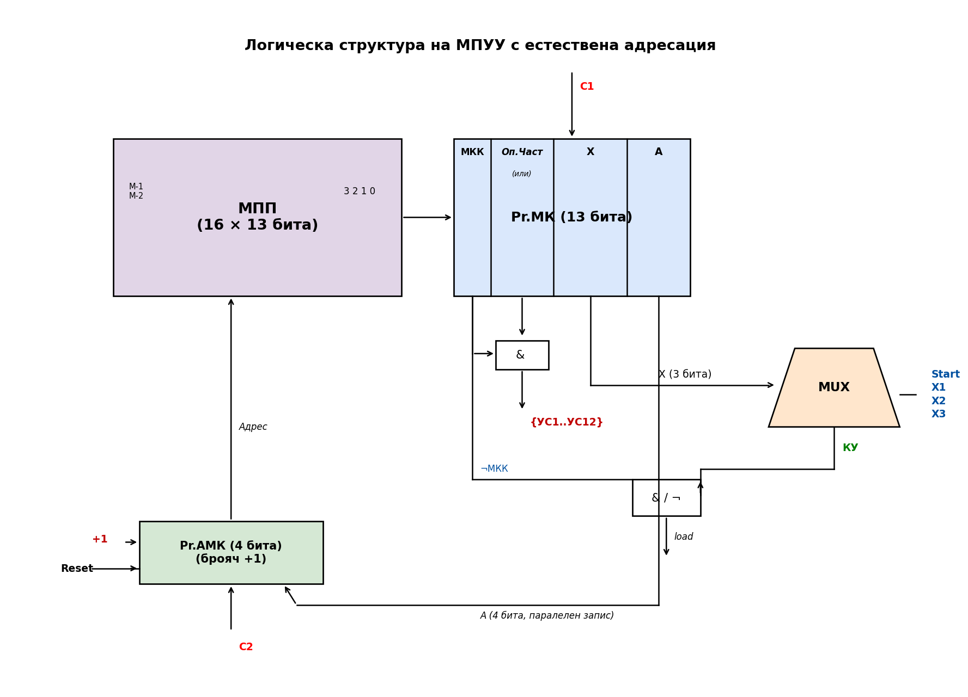
Фиг. 5. Логическа структура на МПУУ с естествена адресация
Принцип на работа: по C1 в Pr.МК се зарежда микрокомандата от текущо адресираната клетка на МПП. Ако МКК = 1, полето Оп. Част активира УС-овете в ОУ през целия период на такта; адресът на следващата МК се формира автоматично в Pr.АМК чрез инкрементиране (Pr.АМК + 1), готов за приемане на C2. Ако МКК = 0, Оп. Част е потисната; полето X избира съответния осведомителен сигнал в MUX; ако КУ = 1, логиката разрешава паралелния запис на A в Pr.АМК; ако КУ = 0, пак се инкрементира текущият адрес.

5.4. Таблица на микропрограмата
При естествената адресация микропрограмата се удължава с „допълнително вписани микрокоманди за управление на прехода“ (вж. [1], § 7.2.2). За всеки условен или безусловен преход в алгоритъма се вмъква отделна МК за преход. В сравнение с принудителната адресация (12 МК в нашия случай), тук микропрограмата се удължава до 15 МК.
Таблица 10. Микропрограма с естествена адресация
№ | Адрес | МКК | Вид | Съдържание на МПП (12 бита) | Коментар
0 | 0000 | 0 | ПР | X = 001 , A = 0010 (2) | УП Start: ако Start=1 → A=2 (старт); ако Start=0 → +1 (a1).
1 | 0001 | 0 | ПР | X = 000 , A = 0000 (0) | БП към A=0: връщане в изходно състояние.
2 | 0010 | 1 | ИЗП | Оп.Част: 0000 0000 0111 | Прием на X, Y и инициализация.
3 | 0011 | 0 | ПР | X = 010 , A = 1110 (14) | УП X1 (Y=0): ако Y=0 → A=14 (a_ov); иначе → +1.
4 | 0100 | 1 | ИЗП | Оп.Част: 0000 0000 1000 | Нулиране БрЦ (начало на цикъл за нова цифра).
5 | 0101 | 1 | ИЗП | Оп.Част: 0000 0001 0000 | Пробно BCD изваждане.
6 | 0110 | 0 | ПР | X = 011 , A = 1000 (8) | УП X2 (p=1?): ако успех → A=8; иначе → +1.
7 | 0111 | 0 | ПР | X = 000 , A = 1010 (10) | БП към A=10: преход към записване на цифра.
8 | 1000 | 1 | ИЗП | Оп.Част: 0000 0010 0000 | Фиксиране на успешното изваждане, БрЦ++.
9 | 1001 | 0 | ПР | X = 000 , A = 0101 (5) | БП към A=5: ново пробно изваждане.
10 | 1010 | 1 | ИЗП | Оп.Част: 0000 0100 0000 | Запис на цифрата БрЦ в младшата тетрада на РЧ.
11 | 1011 | 0 | ПР | X = 100 , A = 1111 (15) | УП X3 (БрК=1?): ако край → A=15; иначе → +1.
12 | 1100 | 1 | ИЗП | Оп.Част: 0001 1000 0000 | Изместване РМ наляво, БрК++.
13 | 1101 | 0 | ПР | X = 000 , A = 0100 (4) | БП към A=4: цикъл за следваща цифра.
14 | 1110 | 1 | ИЗП | Оп.Част: 0010 0000 0000 | Клон препълване: T.OV := 1.
15 | 1111 | 1 | ИЗП | Оп.Част: 0100 0000 0000 | Край: T.Flag := 1.

Забележки към таблицата: (1) В изпълнимите микрокоманди полето „Оп.Част“ заема 12 бита (УС12..УС1); полетата X и A не съществуват. (2) В микрокомандите за преход полето „Оп.Част“ е без значение (може да бъде нулирано); използват се само полетата X (3 бита) и A (4 бита); останалите 5 бита са запълващи („padding“), за да се изравни дължината на МК до 13 бита. (3) Сравнявайки двете таблици (8 и 10), се вижда, че при естествената адресация общият текст на микропрограмата е по-дълъг (16 МК вместо 12), но форматът на всяка МК е по-кратък (13 бита вместо 23 бита).

5.5. Сравнение на двата варианта
Характеристика | Принудителна адресация | Естествена адресация
Формат на МК | Оп.Част | X | A1 | A2 | МКК | Оп.Част ИЛИ МКК | X | A
Дължина на МК | 23 бита | 13 бита
Брой МК в програмата | 12 | 16
Обем на МПП | 16 × 23 = 368 бита | 16 × 13 = 208 бита
Бързодействие | По-високо (условен преход = 1 такт) | По-ниско (условен преход = 2 такта)
Апаратна реализация | По-сложна (MUX1 адресен) | По-проста (брояч + MUX)
Гъвкавост при разширения | По-добра (произволно разположение) | Средна (необходим е контрол на реда)
Таблица 11. Сравнение между двата метода за адресация
Изводи от сравнението: методът с принудителна адресация предлага по-високо бързодействие (всяка микрокоманда се изпълнява за един такт, а условните преходи не губят такт), но изисква по-голям обем памет поради двуадресната структура на микрокомандата. Методът с естествена адресация, обратно, спестява значителен обем памет (в нашия случай около 43%), но губи по един такт на всяка МК за преход. Изборът между двата е компромис между бързодействие и апаратна ефективност; за малки вградени устройства с ограничен обем ROM често се предпочита естествената адресация, а за високоскоростни процесорни ядра – принудителната.

Списък на фигурите
Фиг. 1. Блок-схема на собствения алгоритъм за деление на 2/10 числа.
Фиг. 2. Функционално означение на устройството за деление на 2/10 числа.
Фиг. 3. Логическа структура на операционното устройство.
Фиг. 4. Логическа структура на МПУУ с принудителна адресация.
Фиг. 5. Логическа структура на МПУУ с естествена адресация.

Списък на таблиците
Таблица 1. Регистри и броячи в ОУ.
Таблица 2. Резултати от числените примери.
Таблица 3. Списък на управляващите сигнали.
Таблица 4. Списък на осведомителните сигнали.
Таблица 5. Микропрограма на собствената функция (алгоритмично представяне).
Таблица 6. Кодиране на полето X (предварителен вариант).
Таблица 7. Окончателно кодиране на полето X.
Таблица 8. Микропрограма с принудителна адресация.
Таблица 9. Кодиране на полето X за МПУУ с естествена адресация.
Таблица 10. Микропрограма с естествена адресация.
Таблица 11. Сравнение между двата метода за адресация.

Използвана литература
[1] Тянев, Т. Организация на компютъра. Книга първа. ТУ – Варна, 2008. ISBN 978-954-20-0412-7. On-line издание: https://tyanev.digsys.bg/.
[2] Тянев, Т. Организация на компютъра – цифрови аритметики (упражнения). Книга втора. ТУ – Варна, 2008. ISBN 978-954-20-0413-4.
[3] Тянев, Т. Организация на компютъра – проектиране на логически структури. Книга трета. ТУ – Варна.
[4] Ангелов, А., С. Георгиева. Цифрова схемотехника. Техника, София, 1998.
[5] Hennessy, J., D. Patterson. Computer Organization and Design: The Hardware/Software Interface. 6th ed., Morgan Kaufmann, 2020.
[6] БДС ISO 690:2011. Информация и документация. Указания за библиографски описания и цитиране на информационни ресурси.

